IMPULSO MULTINAL CF6

<https://trello.com/c/iVqIgGUI/90-cf-6-632202-impulso-multicanal-de-productos-alimenticios>

FALTA

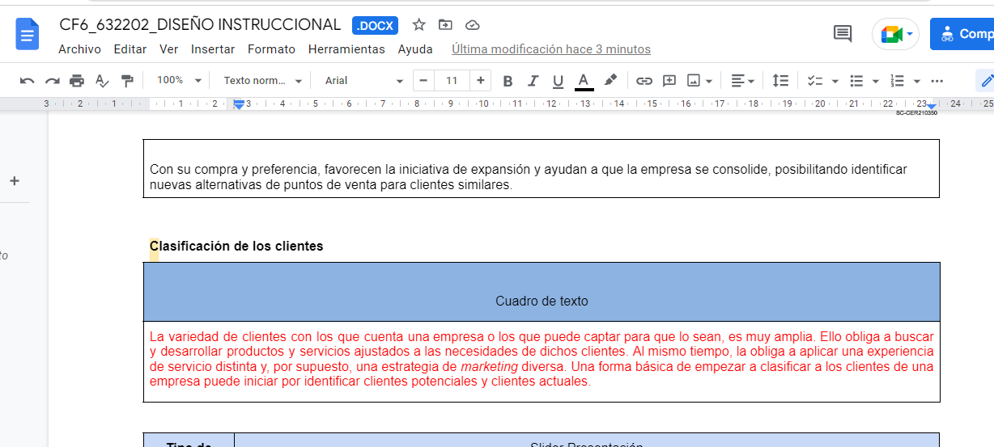

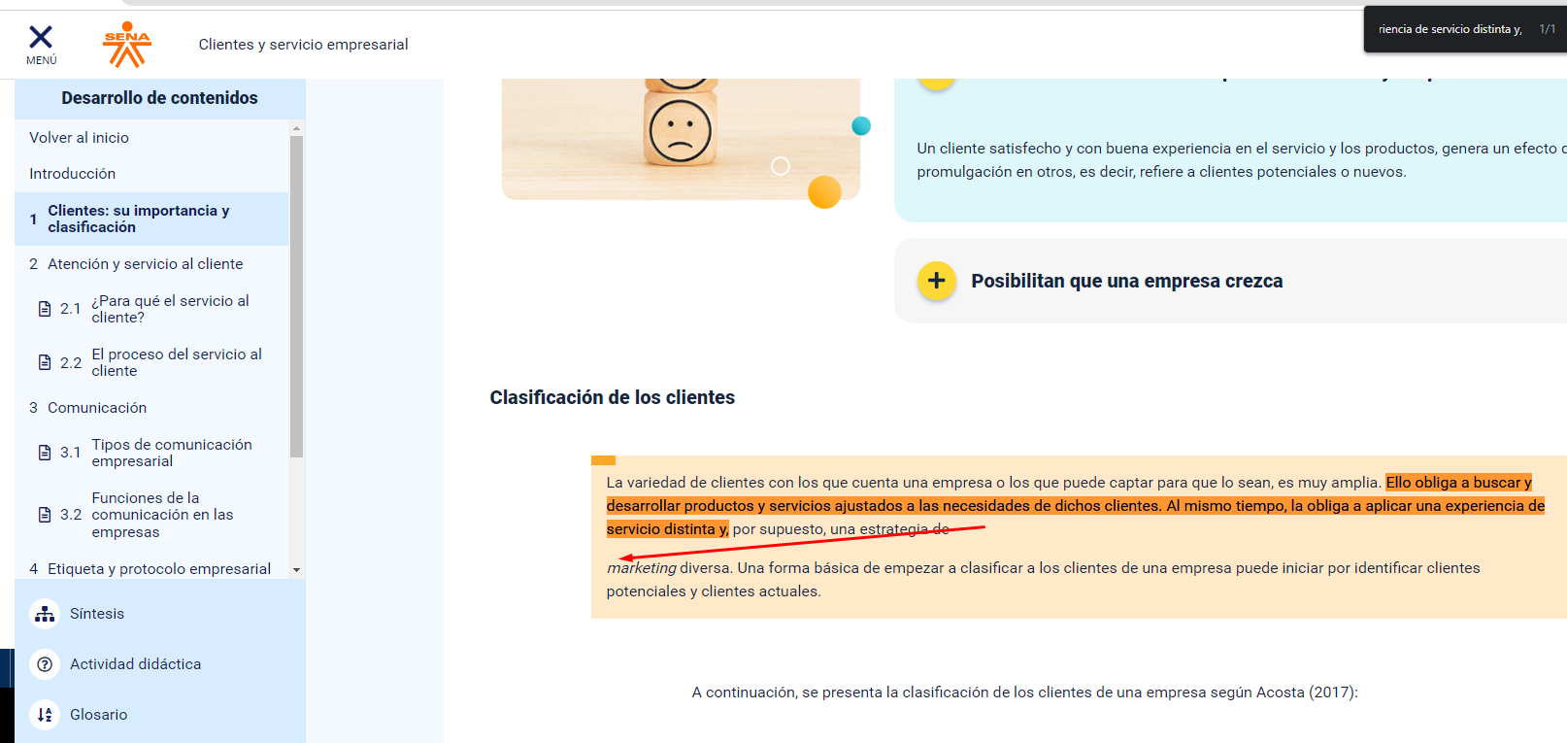

NUMERAL **1**

**Clientes: su importancia y clasificación**

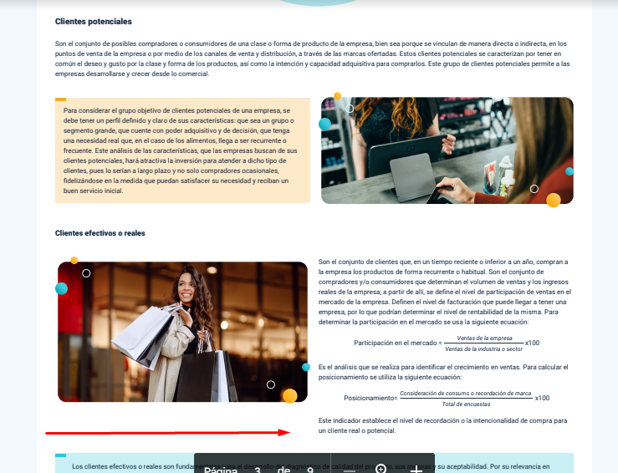

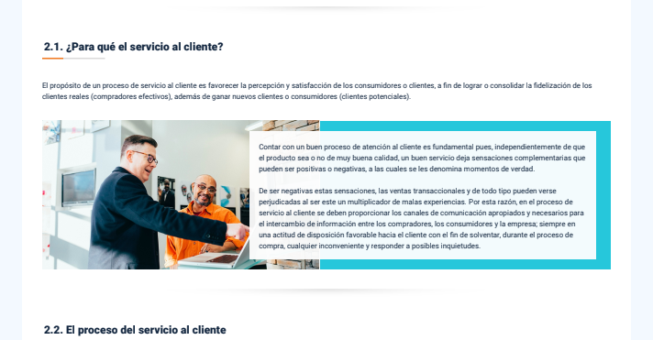

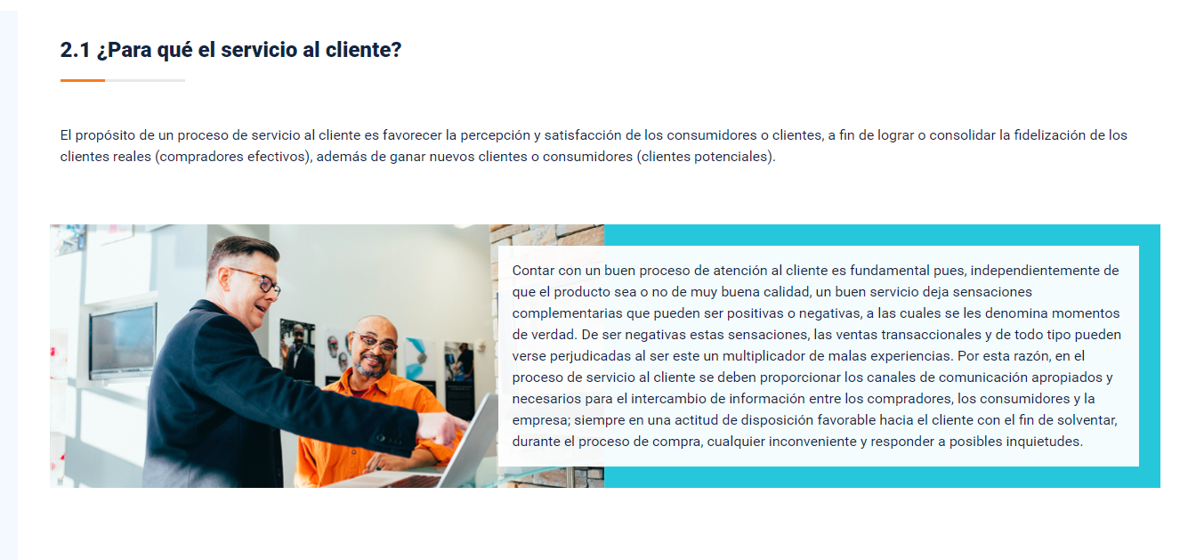

## 4.2 Componentes de los portafolios de atención y servicio al cliente

COLOCAR LOS LINKS

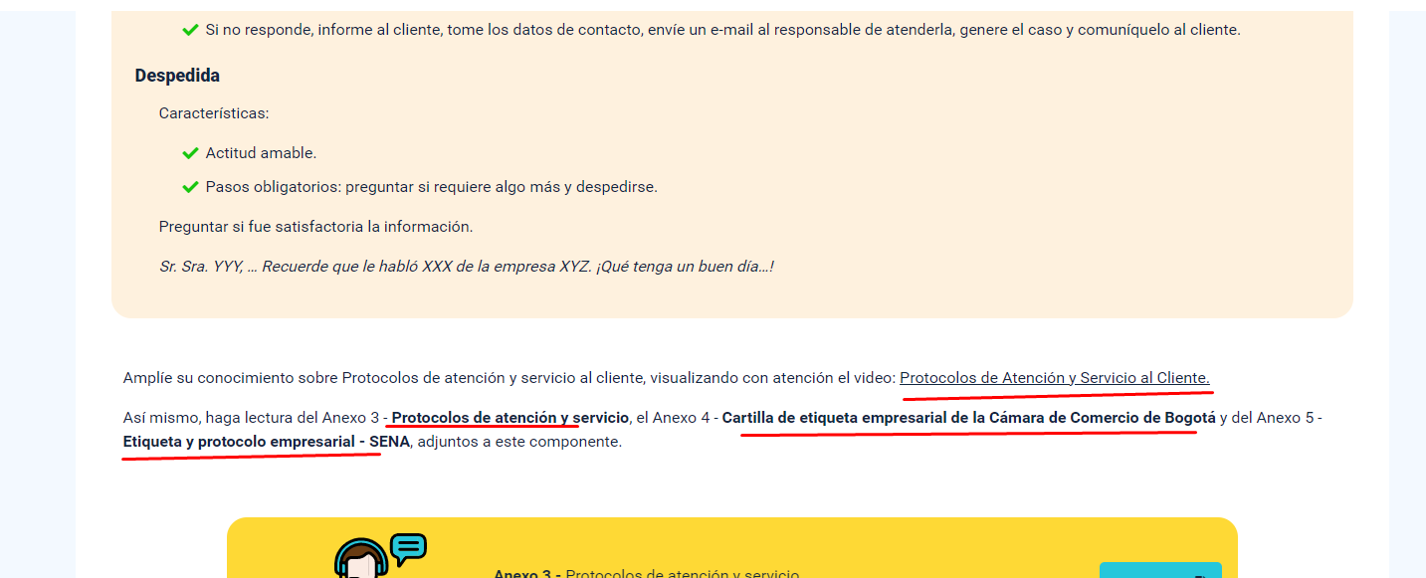

En la ad ajustar la respuesta correcta de la pregunta 10

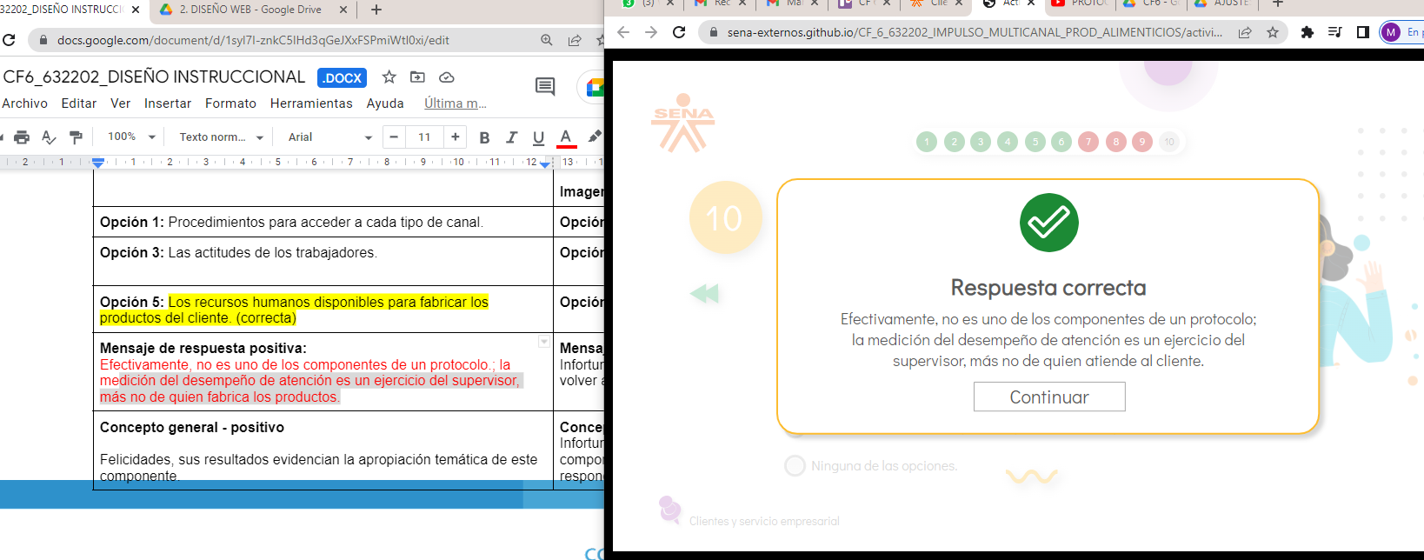

Ajustar el material complementario

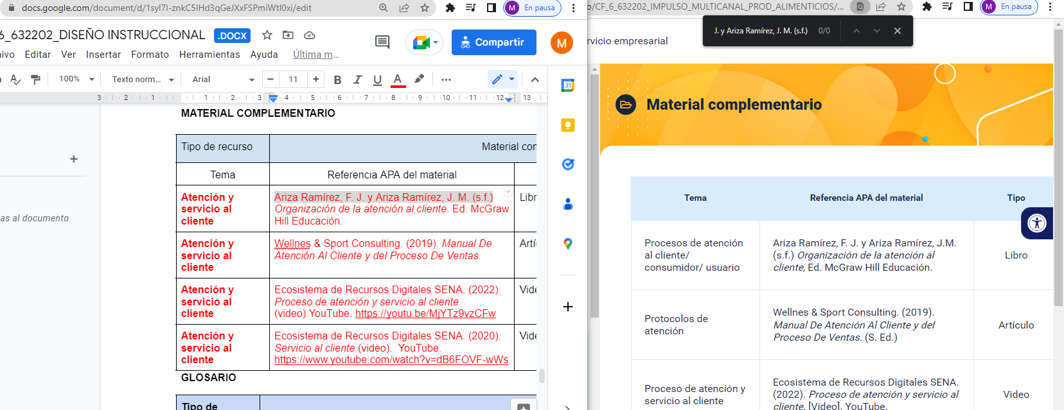

Ajustar referencias bibliográficas

